# 2019届毕业生情况

**一、毕业生基本情况**

**（一）毕业生规模**

学校 2019 届毕业生共计 1955 人，全部为专科学历，涉及 15 个专业，分布于 6 个系，来自山东、黑龙江、内蒙古等全国 14 个省(直辖市、自治区)。

与上年同期比较，毕业生人数增加 564 人，同比增长 40.55%。

**（二）毕业生结构**

**1. 专业大类分布**

毕业生涉及财经商贸、装备制造、食品药品与粮食等 6 个专业大类，财经商贸大类生源人数较多。各专业大类分布情况如下表所示：

**表 1.毕业生人数分专业大类统计表**

|  |  |  |  |
| --- | --- | --- | --- |
| **序号** | **专业大类** | **生源人数** | **生源比例（%）** |
| 1 | 财经商贸大类 | 697 | 35.65 |
| 2 | 装备制造大类 | 434 | 22.20 |
| 3 | 食品药品与粮食大类 | 304 | 15.55 |
| 4 | 交通运输大类 | 265 | 13.55 |
| 5 | 电子信息大类 | 171 | 8.75 |
| 6 | 农林牧渔大类 | 84 | 4.30 |

**2. 专业分布**

毕业生分布于 15 个专业，人数最多的 3 个专业分别是电子商务、会计、食品营养与检测。与全省同专业生源人数比较，港口物流管理和船舶检验 2 个专业是全省独有专业。毕业生各专业生源人数与全省对比如下表所示：

**表 2.专科毕业生各专业生源人数与全省比较**

|  |  |  |  |  |
| --- | --- | --- | --- | --- |
| **序号** | **专业名称** | **本校生源人数** | **占本校生源比%** | **占全省同专业生源比%** |
| 1 | 电子商务 | 356 | 18.21 | 3.47 |
| 2 | 会计 | 339 | 17.34 | 1.01 |
| 3 | 食品营养与检测 | 277 | 14.17 | 16.40 |
| 4 | 物联网应用技术 | 171 | 8.75 | 11.38 |
| 5 | 机电一体化技术 | 169 | 8.64 | 1.03 |
| 6 | 船舶工程技术 | 139 | 7.11 | 32.48 |
| 7 | 船舶电子电气技术 | 127 | 6.50 | 42.19 |
| 8 | 港口物流管理 | 107 | 5.47 | 100.00 |
| 9 | 电气自动化技术 | 72 | 3.68 | 1.13 |
| 10 | 水产养殖技术 | 61 | 3.12 | 39.10 |
| 11 | 工业机器人技术 | 54 | 2.76 | 15.08 |
| 12 | 船舶检验 | 31 | 1.59 | 100.00 |
| 13 | 食品加工技术 | 27 | 1.38 | 9.22 |
| 14 | 饲料与动物营养 | 23 | 1.18 | 18.70 |
| 15 | 会计电算化 | 2 | 0.10 | 0.78 |

**3. 院系分布**

2019 届毕业生分布于 6 个院系，其中人数最多的是信息工程系，共 527 人，占 26.96%；其次是经济管理系，共 448 人。各系毕业生分布情况如下表所示：

**表 3.毕业生人数分系别统计表**

|  |  |  |  |
| --- | --- | --- | --- |
| **序号** | **系名称** | **生源人数** | **生源比例（%）** |
| 1 | 信息工程系 | 527 | 26.96 |
| 2 | 经济管理系 | 448 | 22.92 |
| 3 | 食品工程系 | 304 | 15.55 |
| 4 | 船舶工程系 | 297 | 15.18 |
| 5 | 机电工程系 | 259 | 15.09 |
| 6 | 海洋生物与医药系 | 84 | 4.30 |

**4. 性别结构**

按性别统计，男生 1089 人，占 55.70%；女生 866 人，占 44.30%。男生所占比例高于女生 11.40 个百分点。毕业生男女比例为 126:100。

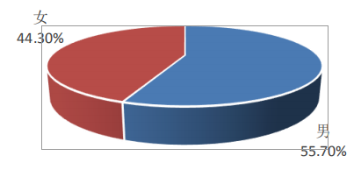

**图 1.毕业生性别结构图**

**5. 民族结构**

从民族结构情况看，2019 届毕业生以汉族为主，共 1936 人，占 99.03%；少数民族共 19 人，包括回族、朝鲜族、满族、蒙古族、达翰尔族和傣族 6 个民族。

**表 4.毕业生人数分民族统计表**

|  |  |  |  |
| --- | --- | --- | --- |
| **序号** | **民族** | **生源人数** | **生源比例（%）** |
| 1 | 汉族 | 1936 | 99.03 |
| 2 | 回族 | 10 | 0.51 |
| 3 | 朝鲜族 | 3 | 0.16 |
| 4 | 满族 | 2 | 0.10 |
| 5 | 蒙古族 | 2 | 0.10 |
| 6 | 达翰尔族 | 1 | 0.05 |
| 7 | 傣族 | 1 | 0.05 |

**6. 生源地结构**

按生源地统计，山东籍毕业生 1867 人，占毕业生总数的 95.50%，其中威海、淄博、潍坊和济宁等市生源较多；省外毕业生共 88 人，占毕业生总数的 4.50%。

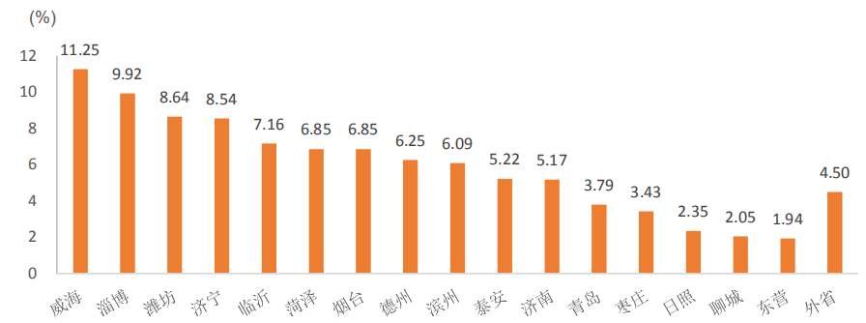

**图 2.毕业生生源地结构图**

省外毕业生来自全国 13 个省(直辖市、自治区)，其中，黑龙江籍毕业生相 对较多。省外毕业生生源地分布如下表所示：

**表 5.省外毕业生人数分生源地统计表**

|  |  |  |  |
| --- | --- | --- | --- |
| **序号** | **生源地** | **生源人数** | **生源比例（%）** |
| 1 | 黑龙江省 | 35 | 1.79 |
| 2 | 内蒙古自治区 | 12 | 0.61 |
| 3 | 河南省 | 12 | 0.61 |
| 4 | 山西省 | 10 | 0.51 |
| 5 | 安徽省 | 5 | 0.26 |
| 6 | 河北省 | 4 | 0.21 |
| 7 | 吉林省 | 3 | 0.16 |
| 8 | 辽宁省 | 2 | 0.10 |
| 9 | 四川省 | 1 | 0.05 |
| 10 | 陕西省 | 1 | 0.05 |
| 11 | 江苏省 | 1 | 0.05 |
| 12 | 浙江省 | 1 | 0.05 |
| 13 | 湖南省 | 1 | 0.05 |